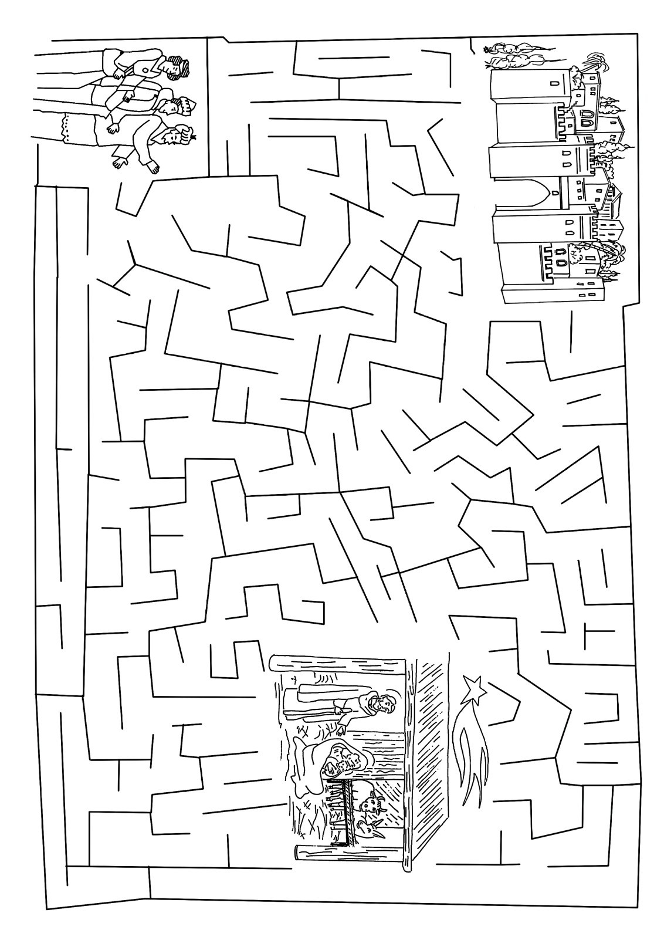
Le Labyrinthe, avec les Mages suivons l’étoile.

